（一）必传材料
1.考生本人免冠彩色证件照（用于准考证照片）
要求：⑴本人近三个月内正面、免冠、无妆、彩色头像电子证件照（白色背景）；
⑵仅支持jpg或jpeg格式，建议大小不超过10M，宽高比例3:4；
⑶正脸头像，人像水平居中，人脸的水平转动角，倾斜角，俯仰角应在±10度之内。眼睛所在位置距离照片上边沿为图像高度的30%-50%之间。头像左右对称。姿态端正，双眼自然睁开并平视，耳朵对称，嘴巴自然闭合，左右肩膀平衡，头部和肩部要端正且不能过大或过小，以整体占照片的比例2/3为宜；
⑷脸部无遮挡，头发不得遮挡脸部、眼睛、眉毛、耳朵或造成阴影，要露出五官；
⑸照明光线均匀，脸部、鼻部不能发光，无高光、光斑，无阴影、红眼等；
⑹人像对焦准确、层次清晰，不模糊；
⑺不得化妆，不得佩戴眼镜、隐形眼镜、美瞳拍照；
⑻图像应真实表达考生本人近期相貌，照片内容要求真实有效，不得做任何修改，如不得使用PS等照片编辑软件处理，不得对人像特征（如伤疤、痣、发型等）进行技术处理，不得用照片翻拍。
⑼请务必谨慎上传符合上述全部要求的照片，否则会影响审核，请认真准备。
注意：该照片后期将用作准考证、入学后学籍管理、档案材料等用途，请认真准备。

2.本人身份证原件正反面照
要求：本人身份证人像面、国徽面分别上传，请确保身份证边框完整，字迹清晰可见，亮度均匀。
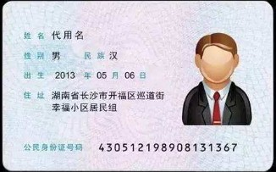
3.本人手持身份证照
要求：⑴拍摄时，手持本人身份证，将持证的手臂和上半身整个拍进照片，头部和肩部要端正，头发不得遮挡脸部或造成阴影，要露出五官；
⑵仅支持jpg或jpeg格式，建议大小不超过10M；
⑶确保身份证上的所有信息清晰可见、完整（没有被遮挡或者被手指捏住）；
⑷能如实地反映本人近期相貌，照片内容要求真实有效，不得做任何修改（未经过PS等照片编辑软件处理）；
⑸照明光线均匀，脸部不能发光，无高光、光斑，无阴影、红眼等；
⑹请不要化妆，不得佩戴眼镜、隐形眼镜、美瞳拍照；
⑺请务必谨慎上传符合上述全部要求的照片，否则会影响审核，造成网上确认无法通过。
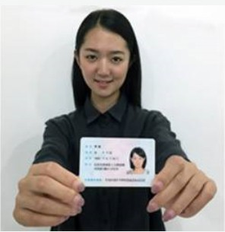
（二）根据本人实际情况另需上传的材料
4.运城学院应届本科毕业生
上传“中国高等教育学生信息网”的《教育部学籍在线验证报告》。
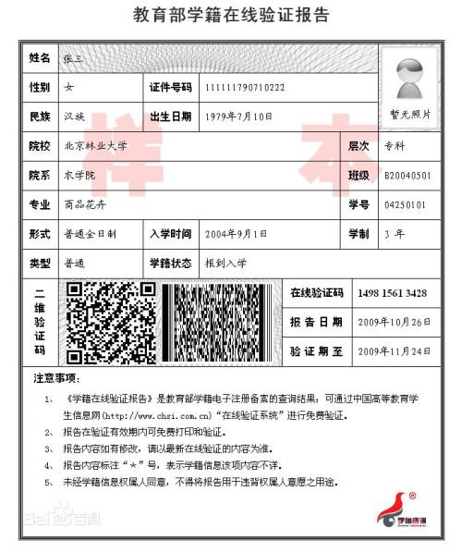
5.已具有本科毕业学历或高职高专毕业满两年的考生，上传：
⑴毕业证书照片（毕业证书丢失或未通过学历网上校验的考生上传《教育部学历证书电子注册备案表》或《中国高等教育学历认证报告》）
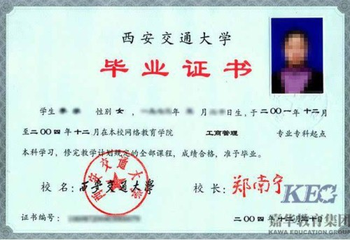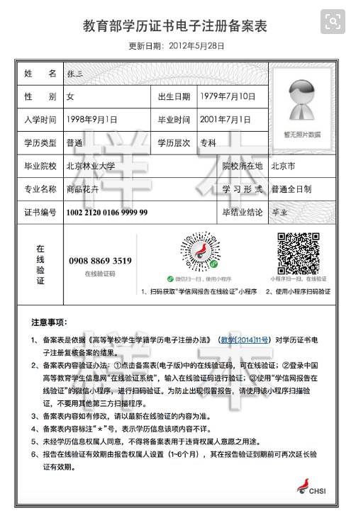
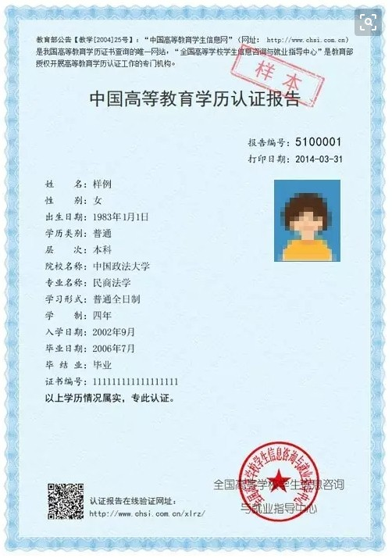
⑵运城市户籍的考生上传户口薄首页（盖有公安机关户口专用章、户口登记机关专用章页）和本人单页。
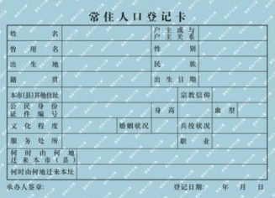
非运城市户籍的考生上传工作单位出具的工作证明和由社保部门出具的2021年8、9、10三个月的社保（含养老保险、医疗保险等）缴纳证明（可手机登录民生山西APP下载）；或本人营业执照和2021年纳税凭证原件等证明材料。
6.成人高校应届本科毕业生，上传：
⑴“中国高等教育学生信息网”的《教育部学籍在线验证报告》
⑵户口薄首页和本人单页（运城市户籍）。
7.自考、网络教育、国外毕业生等未通过学历（学籍）校验的考生，除须上传户口薄首页和本人单页（运城市户籍）外，还须上传的材料如下：
⑴在我省参加高等教育自学考试的考生，须上传山西省招生考试管理中心出具的已经完成的考试科目成绩证明；在外省参加高等教育自学考试的考生，须上传参加所在省自学考试的准考证、考试科目合格成绩单及能够说明届时可毕业的相关资料。
⑵网络教育考生，须上传由就读高校出具的届时可毕业的证明或完成学业情况证明、说明。
⑶未取得本科学历同时没有结业证的考生，须上传就读高校届时可结业的相关证明资料。
⑷国（境）外高校应届本科毕业生，须上传由就读国（境）外高校出具的届时可毕业的证明或完成学业情况证明。
⑸在国（境）外高校获得学历证书的考生，须上传教育部留学服务中心出具的学历认证报告。

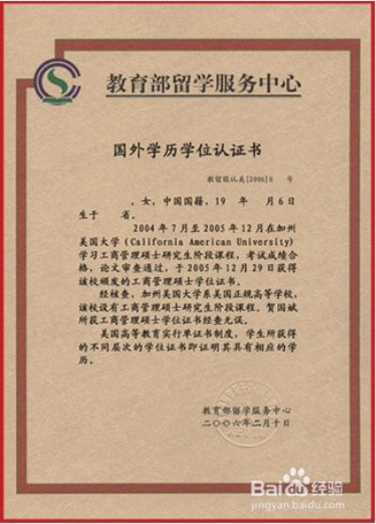
⑹在读研究生，须上传现培养单位同意继续报考的证明。
⑺因更改姓名、身份证号码等原因造成未能通过学历（学籍）核验的考生，须上传具有更改记录的户口本、户籍部门出具的规范的姓名、身份证号等的变更证明，以及目前学信网上的《教育部学籍在线验证报告》。
8.报考“退役大学生士兵”专项硕士研究生招生计划的考生，除上传4-6条对应类别的资料外，还须上传本人《入伍批准书》和《退出现役证》。

